PROFESOR: MARÍA SOLEDAD RODRÍGUEZ HERRERA  NIVEL :ENSEÑANZA MEDIA CURSO: 3° Y 4° MEDIO DIFERIDO | UNIDA.- INFLUENCIAS DEL CONTEXTO EN EL SIGNIFICADO DEL ARTE
ASIGNATURA: ARTES VISUALES | SUB UNIDAD:EL OBRAS AUDIOVISUALES Y SU RELACIÓN CON EL CONTEXTO
OBJETIVO DE APRENDIZAJE: SABER UTILIZAR LOS LENGUAJES ARTÍSTICOS EN UN CONTEXTO LLENO DE ESTIMULOS VISUALES Y AUDIOVISUALES. PARA LA CREACIÓN DE UN RELATO O UN CORTO AUDIOVISUAL. SOBRE UNA IDEA, UN OBJETO O PERSONA QUE LE INTERESE.
Ejemplo de corto de menos de dos minutos https://www.youtube.com/watch?v=m1LDm1JHos como referencias a sus trabajos y ejemplo de storyboard y guion
Queridos alumnos de vuelta de nuestras vacaciones a puertas cerradas espero se sigan portándose maravilla, sin hacer rabiar a sus padres y quedándose en casita , ahora de manos llenas a trabajar, Los extraño
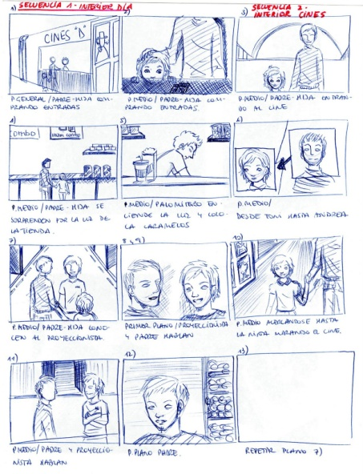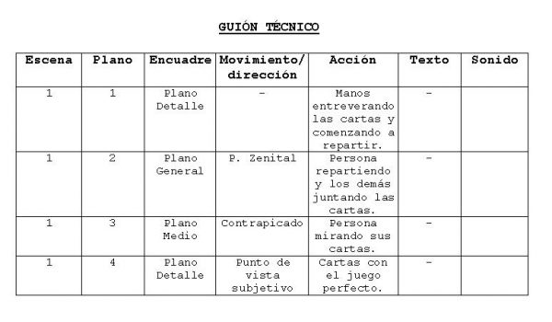
Nuestro tercer trabajo será crear un corto o relato visual sobre una idea , objeto que tengas a mano (un juguete, una caja de música, un recuerdo emotivo, etc) o sobre una persona que te interese. Si no tienes la tecnología apropiada para grabar tu corto crea un relato fotográfico con lecturas incluidas. Lo primero es determinar el tiempo estimado ( 1 a 2 minutos) , luego tener clara una idea, el mensaje, ¿qué quiero decir? después crear el guion , hacer un storyboard (es un conjunto de ilustraciones mostradas en secuencia con el objetivo de servir de guía para entender una historia, para pre visualizar una animación o seguir la estructura de una película antes de realizarse o filmarse. es el modo de pre visualización que constituye el modo habitual de preproducción en la industria fílmica) y por último el guión técnico. LEAN BIEN LAS INSTRUCCIONES Y YO ESTARÉ PENDIENTE DE SUS CONSULTAS ¡¡¡¡ A CREAR!!!!

[Escriba una cita del documento o del resumen de un punto interesante. Puede situar el cuadro de texto en cualquier lugar del documento. Utilice la ficha Herramientas de cuadro de texto para cambiar el formato del cuadro de texto de la cita.]
¿QUÉ HACER? ACTIVIDAD 3 : INVESTIGA SOBRE UNA PERSONA U OBJETO QUE TE INTERESE, ANALÍZALO , VE COMO TE HACE SENTIR AL PENSARLO, ASÓCIALO A ALGUNA CANCIÓN , POEMA,FRASE ETC.VE COMO PLÁSTICAMENTE LO DESARROLLAS , ANOTA TODO EN LA CROQUERA , CREA UN STORYBOARD ( ES LA SECUENCIA DEL RELATO EN BOSQUEJOS) RECUERDA QUE TIENES LA LIBERTAD ABSOLUTA PARA NARRAR Y DECIR LO QUE QUIERAS PARA HACER ALGO REALMENTE CREATIVO Y ORIGINAL .
ALUMNOS MIOS; LES RECUERDO QUE LOS TRABAJOS TERMINADOS DEBEN A LA VEZ TENER CIERTA REFLEXIÓN, ES POR ELLO QUE LES MANDO ALGUNA PREGUNTA O PLANTEO UN PROBEMA. EL TRABAJO DE CROQUERA DEBE MOSTRAR EL PROCESO DEL TRABAJO, TANTO EN REFLEXIÓN COMO EN TÉCNICAS Y MATERIALES. GUARDEN SUS TRABAJOS, OCUPEN SUS CROQUERAS. Y AHORA LES PRESENTO SU PRÓXIMO TRABAJO: CREAR UN TRABAJO VISUAL OCUPANDO FOTOGRAFIAS Y TÉCNICAS MIXTAS, SOBRE LAS PREOCUPACIONES O ASPIRACIONES COLECTIVAS ( SALUD, TRABAJO, FUTURO, AMOR ETC) .PUEDE SER FIGURATIVO O ABSTRACTO .OCUPA LA CROQUERA, PARA PROBAR TECNICAS Y MATERIALES, HACER BOCETOS, ESCRIBIR ALGUNA REFLEXIÓN, UN POEMA ETC.
BUSCA EL TEMA, ANALÍZALO, VE COMO TE HACE SENTIR AL PENSARLO, ASÓCIALO A ALGUNA CANCIÓN, POEMA, FRASE ETC.VE COMO PLÁSTICAMENTE LO DESARROLLAS, ANOTA TODO EN LA CROQUERA RECUERDA QUE TIENES LA LIBERTAD ABSOLUTA PARA HACER LO QUE QUIERAS, LOS TRABAJOS TERMINADOS DEBEN A LA VEZ TENER CIERTA REFLEXIÓN, ES POR ELLO QUE LES MANDO ALGUNA PREGUNTA O PLANTEO UN PROBEMA. EL TRABAJO DE CROQUERA DEBE MOSTRAR EL PROCESO DEL TRABAJO, TANTO EN REFLEXIÓN COMO EN TÉCNICAS Y MATERIALES. GUARDEN SUS TRABAJOS, OCUPEN SUS CROQUERAS EN ESTE TRABAJO EN ESPECIAL DEBE REFLEJARSE EN LA CROQUERA LA IDEA, LOS SIMBOLOS A USAR GUIÓN, , STORYBOARD Y GUIÓN TÉCNOCO, MÁS TODA LA REFLEXIÓN QUE INVOLUCRA E CREAR SOBRE LAS EMOCIONES Y SENTIMIENTOS.

